|  |  |
| --- | --- |
| /Users/mac/Downloads/astor-logo-gold.png | ﻿**ІВАНО-ФРАНКІВСЬКИЙ ПРИВАТНИЙ ЗАКЛАД**  **ЛІЦЕЙ "АСТОР**"  ﻿ЄДРПОУ 44279225  ﻿ 76493, Івано-Франківська обл., Івано-Франківський р-н,  село Крихівці, вулиця Об’їзна, буд.5  тел. ﻿+38 097 644 07 18  email: if@astor.school |

**СТОП-БУЛІНГ!**

[**https://content.e-schools.info/ifschool21/library/Закон_України.docx**](https://content.e-schools.info/ifschool21/library/%D0%97%D0%B0%D0%BA%D0%BE%D0%BD_%D0%A3%D0%BA%D1%80%D0%B0%D1%97%D0%BD%D0%B8.docx)

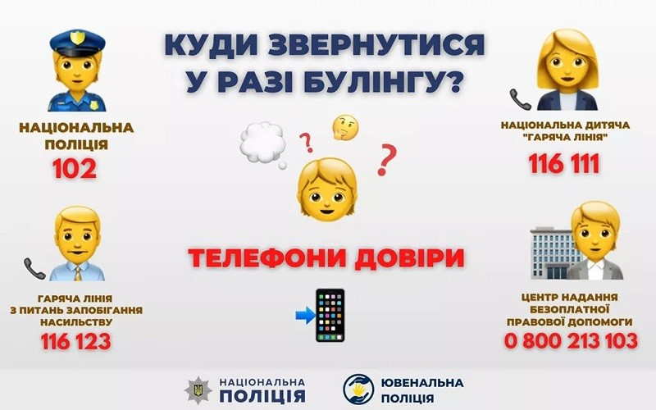

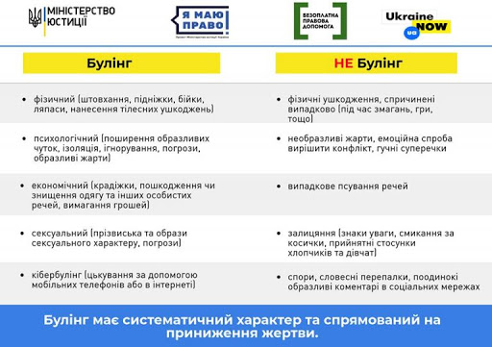

**Порядок реагування на булінг**

<https://content.e-schools.info/ifschool21/library/Закон_від_2019_р..docx>

**Порядок реагування на доведені випадки булінгу (цькування)**

1. Якщо комісія, створена для розгляду випадку булінгу (цькування),  визнала, що це був **булінг (цькування)**, а не **одноразовий конфлікт чи сварка**, то керівник закладу освіти в обов’язковому порядку повідомляє про це  уповноваженим підрозділам:

- ГУНП в Івано-Франківській області;

- Службі у справах дітей Івано-Франківської  міської ради.

2. У разі, якщо комісія не кваліфікує випадок як булінг (цькування), а постраждалий не згодний з цим, то він може одразу звернутися до органів Національної поліції із заявою.

А також відповідно до наказу Міністерства внутрішніх справ України «Про затвердження Змін до Інструкції з організації  роботи підрозділів ювенальної превенції Національної поліції України» від 25.06.2020 № 488, зареєстрованого в Міністерстві юстиції України 03 серпня 2020 року  № 738/35021, **дитина, яка вчинила булінг (цькування) учасника освітнього процесу підлягає взяттю на профілактичний облік з метою здійснення заходів індивідуальної профілактики поліцейськими підрозділами ювенальної превенції.**

